INGENIERÍA MECATRÓNICA



Diego Cervantes Rodríguez
Programación: Desarrollo Frontend
React.js, JavaScript, TypeScript

Introducción a React.js

Contenido
Introducción al IoT (Internet of Things) 3
Tipos de Computadoras 3
Características del ESP32 5
Programación del ESP32 6
Requerimientos Básicos para el Funcionamiento del Microcontrolador: 8
ESP-IDF (IoT Development Framework) 10
Programando el ESP32 12
Crear un proyecto desde cero en el ESP32 18
Sistemas Operativos en Tiempo Real (RTOS) 19
Modelo de Memoria 22
Entradas y Salidas Digitales/Analógicas (GPIO) 24
Entradas (ADC) y Salidas (DAC) Analógicas 26
Señales PWM (Pulse Width Module) 29
Redes y Protocolos de Internet 31
Modelos OSI (Open Systems Interconnection) y DoD (Definition of Done) 32
Redes Wi-Fi 33
Loop de Eventos: Programación orientada a eventos 35
Importación de Librerías Externas 35
Servidor Web Wi-Fi (CRUD) 37
HTTP: HyperText Transfer Protocol 37
Estructura REST: API con Protocolo HTTP 40
API Testing: Insomnia y Postman 41
Sensor de Corriente ACS712 49
Sensor GPS GY-Neo 6MV2 51
Transmisión de Datos Inalámbricos sin WiFi 51
Protocolo de Comunicación LoRa 54
Módulos o Tarjetas de Desarrollo LoRa 60
Importación de Librerías Externas IDF: LoRa 62
Librería de Pantalla OLED TTGO LoRa32: esp-idf-ssd1306 64
Librería de Comunicación LoRa32: esp32-lora-library 65
Sensores de Temperatura/humedad DHT11 y BME280: esp-idf-lib y 67
Servidor Web WiFi (HTML & CSS) + LoRa 67
Redes IoT: LoRaWAN y MESH 69
Máquinas de Estados 71
Referencias 76

Introducción al IoT (Internet of Things)
El internet de las cosas o IoT es un área que pretende conectar aparatos físicos (hardware) a la web (software), creando dispositivos híbridos, este es un mercado en crecimiento que está entrando en varios diferentes de mercados, como el BFSI (Banca y Entidades financieras), Retail (Grandes bodegas como las de Amazon o Supermercados), gobierno, envíos, salud, manufactura, agricultura, energías renovables, transporte, etc. Se espera que para el 2030 existan millones de dispositivos conectados a la red.
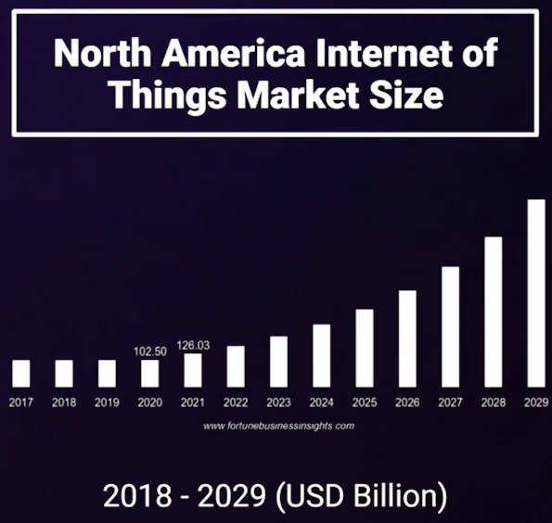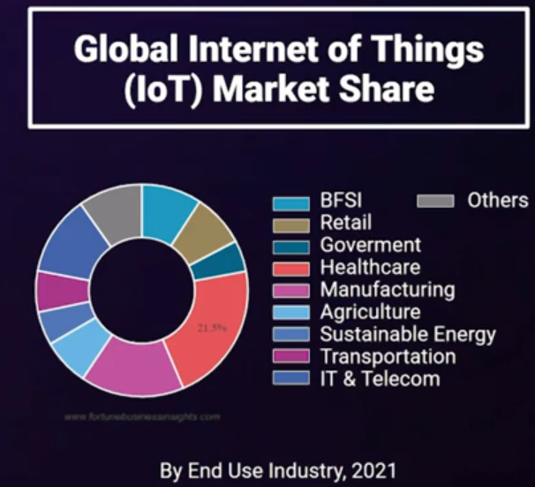

Referencias
Platzi, Juan David Castro, “Curso de React.js”, 2023 [Online], Available: https://platzi.com/cursos/react/que-necesitas-para-aprender-reactjs/

